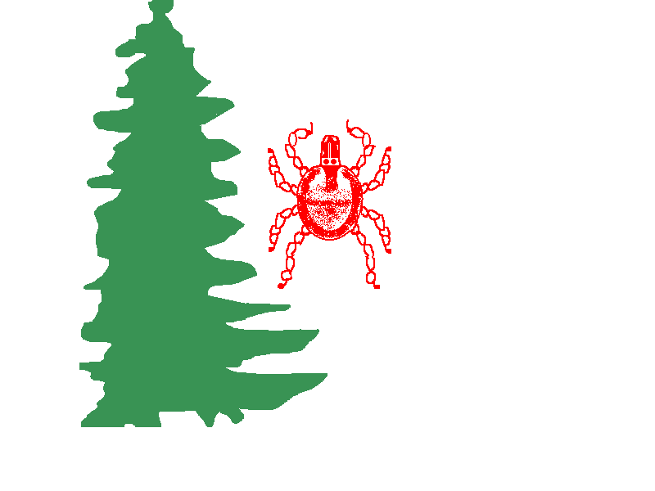
АО АСК «ИНВЕСТСТРАХ»
Бийский филиал
Г.Бийск, ул. Социалистическая, д. 96, оф. 13
Тел. (3854) 55-55-96

СТРАХОВАНИЕ
ОТ
КЛЕЩЕВОГО ЭНЦЕФАЛИТА

Осторожно, КЛЕЩ!

C наступлением теплых, весенних деньков просыпается вся живая природа, а это значит, что вместе с ней просыпаются и наши маленькие, злые враги – Клещи.
При укусе клеща возникает реальная опасность заболевания клещевым энцефалитом острым вирусным заболеванием, протекающим с поражением центральной нервной системы, и иногда унося жизни наших родных и близких.
Эффективная мера предупреждения заболевания- введение иммуноглобулина ( самого популярного противоклещевого препарата)
Полис Добровольного медицинского страхования Страховой компании «Инвестстрах» гарантирует Вам бесплатное введение спасительного иммуноглобулина.
Более того, страховая компания поможет, в случае необходимости, пострадавшему дополнительными обследованиями, консультациями и лекарствами на сумму до 300 000 рублей.
АКЦИЯ (Цены в ЯНВАРЕ)

Стоимость страхового полиса:
Взрослый - 300 руб.
Детский ( до 12 лет) - 260 руб.

Мы гарантируем Вам защиту от клеща на протяжении всего короткого сибирского лета.

Вызов нашего представителя на коллективные
заявки (от 5 человек) по телефону :
55-55-96; 8-960-957-9166 (Галина Ивановна)

